Erfolgreiches Qualitätsmanagementsystem
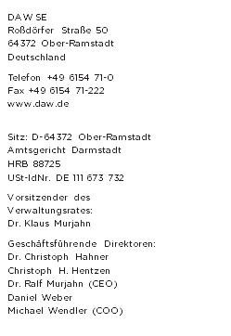
Baufarbenhersteller DAW SE nach neuen ISO-Normen zertifiziert

Ober-Ramstadt, den 2. Dezember 2015 (DAW) - Im Rahmen der turnusmäßigen ISO-Rezertifizierung wurde der hessische Baufarbenhersteller DAW SE als eines der ersten Unternehmen der Branche erfolgreich nach in 2015 neu definierten Normen im Qualitäts- und im Umweltmanagementsystem zertifiziert. Die Übergabe des Zertifikates erfolgte durch die Schweizerische Vereinigung für Qualitäts- und Managementsysteme (SQS). Es hat eine Gültigkeit von drei Jahren.

Das Augenmerk der aktualisierten Normen liegt auf dem Risiko- sowie dem Notfallmanagement und legt besonderen Wert auf die Einbindung aller Stakeholder. Auch strukturelle Anpassungen wurden durchführt: Neu ist die High-Level-Struktur, d. h. alle Zertifizierungen verwenden eine einheitliche Terminologie und sind gleich gegliedert. Diese Faktoren sind laut Karin Bergmann, der Qualitätsmanagementbeauftragten des Unternehmens, Teil der Zertifizierung bei DAW nach ISO 9001:2015 und ISO 14001:2015.

Eine weitere Norm, nach der sich DAW zertifizieren lässt, ist die OHSAS 18001:2007. Sie legt den Fokus auf den Arbeits- und Gesundheitsschutz.
„Unser Ziel ist, gleichbleibend gute Arbeitsbedingungen für unsere Mitarbeiter zu gewährleisten“, so DAW-Geschäftsführer Daniel Weber. „Das zertifizierte Managementsystem umfasst ein Pflichtenheft, das potenzielle Gefährdungen identifiziert, analysiert und damit verbundene Risiken bewertet und minimiert“ erläutert Sicherheitsfachkraft Alexander Döring. Auf dieser Grundlage formuliert die DAW Ziele und Programme für einen besseren Arbeitsschutz. Weber, der dem unternehmensinternen Integrierten Managementsystem (IMS) vorsteht, sieht diese Verpflichtung gegenüber den Mitarbeitern auch als eines der fünf Fokusgebiete der implementierten Supply Chain Strategie der DAW. Laut Weber leistet das nachhaltige Supply Chain Management einen großen Beitrag zu profitablem Wachstum sowie ökologischer und sozialer Nachhaltigkeit: „Das bedeutet zielgerichteten Kundenservice bei kontinuierlicher Verbesserung der Kosten und ein verantwortungsvoller Umgang mit den Ressourcen in der Supply Chain. Und dies“, so Daniel Weber „erreichen wir durch starke Mitarbeiter“.

Die jüngste ISO-Norm ist die ISO 50001:2011, die das Energiemanagement umfasst. Hier hatte sich das Unternehmen im Jahr 2012 ehrgeizige Ziele gesetzt: Bis 2015 sollten 15 Prozent Energie eingespart werden (kWh auf Basis der Daten von 2009). „Dieser Wert wurde parallel mit der Rezertifizierung bereits weit übertroffen“, so der Leiter des DAW-Qualitätsmanagements Dr. Guido Schermann. „Denn wir übernehmen Verantwortung für unser Handeln im Sinne der DAW-Nachhaltigkeitsstrategie“ ergänzte Schermann. Dazu gehören bei DAW die effiziente Verwendung von Rohstoffen und Ressourcen wie Wasser, Boden und Energie sowie die Minimierung von Emissionen.

Die erfolgreiche Rezertifizierung und die Ergebnisse bei der Energieeinsparung sind wichtige Säulen der DAW-Nachhaltigkeitsstrategie. Diese besteht aus den Handlungsfeldern „Nachhaltiges Unternehmen“ – „Nachhaltige Produkte“ – „Nachhaltige Gebäude“. 2015 wurde die DAW SE von der Verbraucher-Initiative als nachhaltiges Unternehmen mit der Gold-Medaille ausgezeichnet.

(3.125 Zeichen mit Leerzeichen)

Infoblock
Die Normen im Einzelnen:

ISO 9001:2015 Qualitätsmanagementsystem
ISO 14001:2015 Umweltmanagementsystem
OHSAS 18001:2007 Arbeits- und Gesundheitsschutz Managementsystem
ISO 50001: 2011 Energiemanagementsystem

Die Qualitätsmanagement-Norm ISO 9001 ist national und international die meist verbreitete und bedeutendste Norm im Qualitätsmanagement (QM). Eine Zertifizierung nach ISO 9001 ist für Unternehmen und Organisationen aller Größen und in allen Branchen möglich und bildet die Basis für den kontinuierlichen Verbesserungsprozess des unternehmensinternen DAW-Qualitätsmanagementsystems (IMS).

Linkliste:

DAW SE www.daw.de
Schweizerische Vereinigung für
Qualitäts- und Managementsysteme (SQS) www.sqs.ch

Foto:

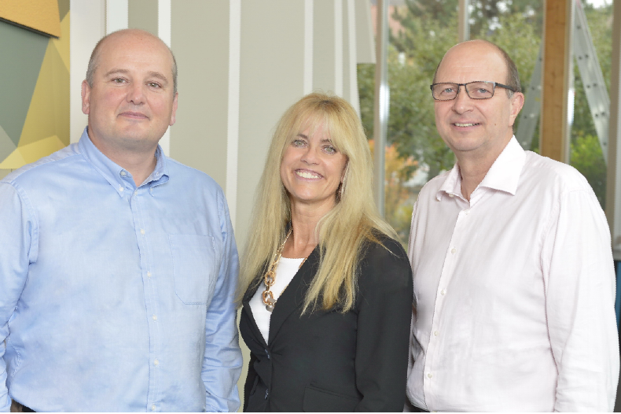
BU: Das DAW-QM-Team Daniel Weber, Karin Bergmann und Dr. Guido Schermann (v. l.) verantwortet die Bausteine Qualitäts-, Umwelt-, Energiemanagement und Arbeitssicherheit, die regelmäßig intern und extern auditiert und nach international anerkannten Normen zertifiziert werden. Auf dem Foto fehlt das weitere Teammitglied Alexander Döring.

Über das Unternehmen:
DAW SE, Ober-Ramstadt
Die DAW-Firmengruppe ist in Deutschland, Österreich und der Türkei Marktführer auf dem Gebiet der Bautenanstrichmittel. In Europa befindet sich das Unternehmen bei Baufarben nach großen internationalen Konzernen auf Platz drei. Mit rund 5.600 Mitarbeitern im In- und Ausland und einem Umsatz von jährlich rund 1,3 Mrd. Euro sind die DAW Europas größter Baufarben-Hersteller in privater Hand. Zur Firmengruppe gehören u. a. Caparol (Farben, Lacke, Lasuren, Wärmedämm-Verbundsysteme) und Alpina (Marke für den Heimwerker). Das bekannteste Produkt ist Alpinaweiß - Europas meistgekaufte Innenfarbe.

Im Mai 2012 gewann die DAW den n-tv Mittelstandspreis „Hidden Champion“ in der Kategorie Nachhaltigkeit und im Juni 2013 den „Health Media Award“ gemeinsam mit Forbo für das Gemeinschaftsprojekt „Lebensräume“. 2015 wurde die DAW von der Verbraucher-Initiative als nachhaltiges Unternehmen mit der Gold-Medaille ausgezeichnet.

Pressekontakt:
Karin Laberenz
DAW SE
Unternehmenskommunikation
Roßdörfer Str. 50
D-64372 Ober-Ramstadt
Tel: +49 (6154) 71-420
Fax: +49 (6154) 71-99420
mobil: +49 (173) 9311 809
E-Mail: karin.laberenz@daw.de
www.daw.de

